附件二

金意陶陶瓷企业管理信息化项目
实施组织计划


用友软件股份有限公司佛山分公司
二零一零年
目 录
1引言 - 3 -
1.1编写目的 - 3 -
1.2背景 - 3 -
1.3定义 - 4 -
1.4参考资料 - 4 -
2项目概述 - 4 -
2．1工作内容 - 4 -
2．2主要参加人员 - 5 -
2．3产品及成果 - 9 -
2．3．1文件 - 9 -
2．3．2服务 - 11 -
2．3．3非移交产品 - 12 -
2．4验收标准 - 12 -
2．5本计划的审查者与批准者 错误！未定义书签。
3 金意陶陶瓷公司项目实施计划 - 14 -
3.1工作任务分解 - 14 -
3.2进度 - 17 -
3.3 关键问题 - 17 -
4 金意陶陶瓷企业管理信息化项目支持条件 - 20 -
4.1 计算机条件 - 20 -
4.2 需要金意陶陶瓷公司承担的工作 - 20 -
4．3需由外单位提供的条件 - 21 -

1引言

1.1编写目的
为了进一步细化和明确金意陶陶瓷企业管理信息化建设项目的实施计划和实现方式，用友项目组制定《金意陶陶瓷企业管理信息化项目实施组织计划》。本方案与《金意陶陶瓷企业管理信息化项目系统运行服务方案》共同组成广东金意陶陶瓷有限公司企业信息化项目的实施方案。
根据要求，这些文档将作为合同的附件，其相关内容与合同条款洽谈确定的内容保持一致，并且本方案涉及的内容是根据广东金意陶陶瓷有限公司公司企业信息化项目的实际情况进行编写，充分考虑了可操作性、可评估性。
本《金意陶企业管理信息化项目实施组织计划》是金意陶陶瓷企业管理信息化项目实施的大纲，方案中将对如下的关键点进行详细说明：
1、对投入的人力及交付成果；
2、项目实施计划、里程碑设定的标准及设置情况；
3、信息化支持条件。

1.2背景
本方案是根据金意陶企业管理信息化建设项目的要求，综合考虑了金意陶公司与用友项目组前期的讨论内容，进一步对整体项目实施组织计划进行的总结、细化和系统化说明。
需要说明的是，由于金意陶企业管理信息化项目是一个内容丰富、时间要求紧迫的系统工程，本次方案中给出项目实施计划、组织和资源安排等，将作为整个项目实施的总体安排，而非不可修改的、完全穷尽的方案。在项目启动后，用友项目组将提交更为详细和具体的实施方案，以作为双方对整个项目进行管理和执行监控的最终、最全面的依据。

1.3定义
甲方： 广东金意陶陶瓷有限公司
乙方：用友软件股份有限公司佛山分公司
项目：在没有说明情况下，指金意陶陶瓷企业管理信息化建设项目。
系统：在没有说明情况下，指金意陶陶瓷企业管理信息化系统。
系统内容：根据金意陶企业管理信息化建设项目的要求，结合管理应用的领域划分，项目内容分为：UAP基础应用平台、财务管理系统、供应链管理系统、人力资源管理系统、OA办公管理系统。
交付件：乙方（用友软件股份有限公司佛山分公司）根据项目要求，在项目各个阶段向甲方（金意陶陶瓷有限公司）提交的用于甲方审查、验收项目的文件和工作成果。
用友ERP产品：用友NC-V5.5软件。

1.4参考资料
本方案的制定主要参考了以下资料：
1、《金意陶陶瓷企业信息化管理解决方案》
2、《用友实施方法论》

2项目概述

2．1工作内容
（1）根据金意陶陶瓷企业管理信息化建设项目要求，本项目的工作内容可以从两个维度进行评价和衡量，一个是系统的应用内容，即系统的实施内容，另一个是涵盖的组织范围，即金意陶陶瓷企业管理信息化实施系统的范围，具体内容如下：

系统应用内容 | 集团总部 | 二级公司
企业信息化管理平台（UAP） | √ | √
集团财务系统 | √ | √
OA办公自动化管理系统 | √ | √
全面预算管理 | √ | √
供应链管理系统 | √ | √
人力资源管理系统 | √ | √
商业智能 | √ | √

根据以上内容，下文将对项目内容、项目组工作内容、时间进度、任务安排等给出分解、细化说明（具体的实施计划要等调研后才能出具）。
（2）乙方负责oracle数据库的安装调试并作培训。

2．2主要参加人员
项目组织结构：
对于金意陶陶瓷企业管理信息化项目，整个项目实施组织应包括双方的项目领导小组和项目实施小组，建议金意陶陶瓷公司抽调最有经验的业务骨干进行具体的工作，由相关高管担任领导，共同组成项目组。其组织结构示意图如下所示：
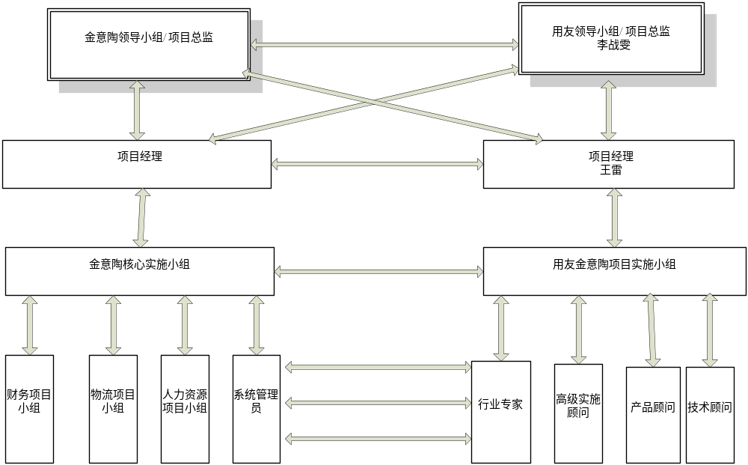

项目组分工与要求：
在具体的每个项目组里，按照分工，将会有如下的划分：

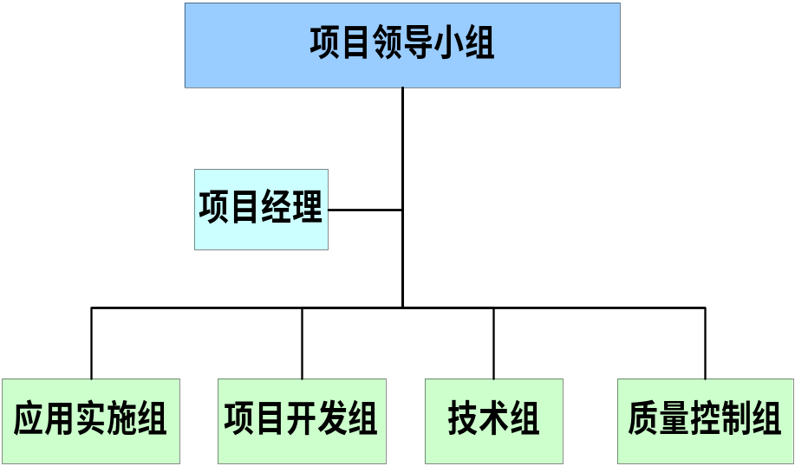

关于项目实施组织、人员、职能具体要求如下表：
组织名称 |  | 组成人员要求 | 职能职责
金意陶陶瓷企业  管理信息化项目组 | 项目领导小组 | 由双方高级管理层、部门负责人共同组成 | 确定项目目标范围  确定项目经理  授权项目经理开展实施工作  在项目范围内协调解决问题  审议项目经理提出的决议案  审议项目计划和工作计划  审议确定实施方案  审批系统启用  协调组织内部的资源，推动项目  控制项目的实施范围  定期听取项目进展汇报
金意陶陶瓷企业  管理信息化项目组 | 项目经理 | 用友派出具有资深项目管理经验的人员担当 | 解决项目实施过程中遇到的关键问题  负责项目工作的组织、协调、监督  确定实施组成员的职责，协调实施组成员工作分配  起草相关的决议文稿，交领导小组审议  确认实施方案  按照决议制定项目计划  分解项目计划形成工作计划并监督执行  向业务部门说明项目及工作计划  定期向领导小组汇报实施工作状况及进展情况  听取质量控制组的分析报告，并分析原因，制定相应工作计划  项目经理签署各阶段项目文档
金意陶陶瓷企业  管理信息化项目组 | 咨询实施组 | 由双方业务骨干组成 | 负责相应业务部门的数据、信息和需求的收集整理  参与单据、报表具体规格的制定  负责业务部门内实施方案及业务流程的推动  为业务部门提供应用支持  准备培训材料  负责对具体岗位操作人员进行全方位的岗位培训和考核  参与讨论确认方案、流程和资源等会议  确保项目工作计划的执行  协调开发组与业务部门关系，负责开发组的系统测试等  系统运行后，负责日常业务的维护，解答、解决项目问题  系统权限的管理  整理项目进展备忘录
金意陶陶瓷企业  管理信息化项目组 | 项目开发组 | 由金意陶陶瓷电脑部人员与用友开发工程师组成 | 负责技术应用问题的分析，并提交方案到项目经理  数据转换程序的设计及开发  应用接口的设计及开发  按照实施组提出的需求进行系统开发，并对项目组人员进行培训。  负责系统开发及二次开发，满足广东金意陶陶瓷有限公司业务个性化需求
金意陶陶瓷企业  管理信息化项目组 | 技术组 | 由金意陶陶瓷电脑部人员及用友高级技术顾问组成 | 负责按照确定的应用方案完成IT部署，并在实施过程中全面保证系统正常运行。  日常软、硬件的维护  保证网络畅通  及时整理、分析系统运行过程中出现的问题  跟踪、记录问题的解决情况
金意陶陶瓷企业  管理信息化项目组 | 质量控制组 | 由双方业务骨干组成 | 负责对各阶段实施工作和相关文档、方案进行审核  检测各个应用系统的完成质量  检测各项技术指标的达成率  提供各个里程碑的检测质量报告  提供整体系统运行的性能检测报告
金意陶陶瓷项目组成员：
根据上述的要求，请金意陶陶瓷在项目启动前确定项目组成员。
用友项目组成员：
1、指导委员会成员：
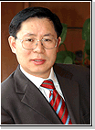
王文京 用友软件股份有限公司总裁、董事长。
- 项目组顾问成员：
下面为在整个项目实施过程中的主要顾问人员名单，根据项目的需要，在各个阶段将会有其它顾问成员加入，本方案暂不提供完整的顾问名单和资历介绍，将在项目启动后提供。
单位 | 姓名 | 职务 | 项目职能 | 移动电话 | 电子邮件
项目  领导小组 | 王文京 | 用友软件股份有限公司董事长、总裁 | 名誉组长 |  | wsj@ufida.com.cn
项目  领导小组 | 朱铁生 | 用友软件股份有限公司副总裁 | 项目组长 | 13825003780 | szzts@ufida.com.cn
项目  领导小组 | 李战雯 | 用友佛山分公司总经理 | 项目副组长 | 13602722276 | gzlzw@ufida.com.cn
咨询实施组 | 王雷 | 佛山分公司交付中心实施总监，供应链高级顾问 | 项目经理 | 13929908076 | wangleic@ufida.com.cn
咨询实施组 | 祝兴国 | 佛山分公司交付中心高级财务资金顾问 | 高级顾问 | 13422351141 | zhuxg@ufida.com.cn
咨询实施组 | 杨健 | HR顾问 | 高级顾问
咨询实施组 | 李富君 | 用友致远实施经理 | OA实施经理
项目开发组 | 袁熙 | 佛山分公司交付中心开发顾问 | 开发顾问 | 13630142575 | lig@Ufida.com.cn
技术支持组 | 关启华 | 佛山分公司交付中心技术支持顾问 | 技术顾问 | 13827729149 | fsgqh@ufida.com.cn

2．3产品及成果
在项目进行过程中到整体验收，整个项目提交的产品与成果有以下几个方面。
2．3．1文件
提交的文件及主要有：
◆ 软件方面：全套软件产品的组成，包括软件光盘、配套用户手册。
◆ 业务处理模型与确认成果：经过对金意陶陶瓷公司需求及其现有流程的调研，从总体的业务流程上进行分析，给出优化的业务流程，并与金意陶陶瓷方面进行最终的确认，以电子文档和书面形式呈现。
◆ 业务分析/实施设计报告：根据项目调研结果进行业务分析，形成完整的应用实施解决方案和系统设计方案。阐述金意陶陶瓷公司基本情况、业务处理需求，分析已有应用处理流程，以及匹配分析得出的系统业务处理流程，特殊业务的处理流程，业务参数匹配。该报告经过测试、调整后，将成为项目实施的指导文件。
◆ 项目状态报告：项目组定期在项目状态报告会上向项目指导委员会提交项目状态报告，内容包括：项目执行情况概述，该部分内容为非技术性的，主要对目前项目的进展情况进行介绍，如果项目过程中出现有争论性的问题，应在此提出并要求与会人员参与解决。列出上一次会议后所做的可交付的工作和已解决问题列表。列出下一次会议前要完成的任务、里程碑和计划工作以及以上工作对广东金意陶陶瓷有限公司带来的价值评估，列出重要问题和已经超过解决期限的问题。
◆ 技术解决方案报告：由技术咨询顾问完成。报告应用图形方式描述整个系统的网络拓朴结构、分布式数据交换关系、服务器分布及并发用户数设置。报告还应描述软件系统运行对网络通讯设施的性能要求、对大数据量的解决方法。技术解决方案报告可作为系统安装以及今后系统运行维护时的参考手册，同时为技术培训提供参考。
◆ 培训课程：包括培训课程设计、课程教材、各种手册等。
◆ 客户化系统文档：阐述系统设置。实施顾问提交初始化数据的清单及对初始数据的要求，以便在系统初始化设置前交用户准备好初始化数据。初始数据应装订成报告，以便明确用户责任。顾问结合软件功能列出所有编码表，编码规则，同时通过调查对编码进行规范化整理，形成编码报告。该报告一方面作为软件初始设置时的手册，另一方面提交给用户作为系统运行手册。
◆ 模块测试结果与需求报告：对金意陶陶瓷企业管理信息化、业务处理模式与软件功能进行适配性审查。一是对照软件功能逐一审核对业务处理的满足性，二是根据实际发生的各种业务处理模式，审查软件是否有对应的功能解决方案。对两者不适配的地方本着以下原则制定解决方案：对不合理的业务处理模式和工作习惯制定改革方案，建立新的业务处理流程，以满足软件功能要求。对合理的业务需求而软件功能又未能满足要求的情况，整理出一份完整的软件功能客户化修改方案，双方项目组最高决策者讨论、协商后根据必要性共同审核制定《金意陶陶瓷企业管理信息化项目二次开发需求》，由用友方项目经理组织开发力量配合完成客户化修改工作。
◆ 模块集成测试结果报告：作为实施组内部报告，在报告中明确用什么数据对软件进行了数据正确性测试。此外还要对软件进行边界点测试、软件运行流程测试、软件结果格式与正确性测试，以确保软件在正式实施前在稳定性和数据处理正确性方面是正确的。
◆ 系统切换准备工作检查报告：在系统切换前，对系统的运行环境、用户准备的数据等进行合理性、正确性的校验工作，同时完成检查报告，明确指出是否具备系统切换的条件，制定系统切换计划及系统切换报告，并由金意陶陶瓷项目组签字确认。
◆ 系统运行后的项目验收报告：项目的验收是项目实施成果、实施质量的最终检验。通过项目的验收工作，金意陶陶瓷各层领导、项目组成员、最终用户，对项目的实施效果、系统运行状况给予公正的评价，总结项目实施取得的成果，同时制定遗留问题的解决方案。
2．3．2服务
在金意陶陶瓷企业管理信息化系统实施过程中，用友公司项目组承担的工作和提供的服务主要包括以下内容：
◆ 对金意陶陶瓷公司业务管理流程的全面、详细的调研。
◆ 金意陶陶瓷企业管理信息化系统管理需求的分析。
◆ 金意陶陶瓷公司管理流程优化建议。
◆ 金意陶陶瓷企业管理信息化系统管理蓝图设计。
◆ 标准软件系统的安装和测试。
◆ 客户化应用的软件开发、测试。
◆ 包括静态业务数据载入系统的多项数据移植服务。
◆ 系统的试运行及维护服务。
◆ 系统的正式运行切换。
◆ 面向各层次的培训服务。
◆ 保证系统正常运行和正确使用的各种资料文档的制作和提供。
◆ 与金意陶陶瓷项目组一起进行实施质量的管理控制。
◆ 提供持续改善和优化信息化系统的专业咨询服务。
以上方面的服务，将由用友软件股份有限公司佛山分公司提供，或者与金意陶陶瓷项目组一起合作完成，具体的服务内容分解详见3.1部分的工作任务分解。
◆ 在系统正式运行后，用友将提供专业的系统维护服务，具体内容见《金意陶陶瓷企业管理信息化项目系统运行服务方案》。
◆ 在双方合作过程中，用友软件股份有限公司佛山分公司将根据金意陶陶瓷公司的要求，提供其它的相关服务。具体内容和方式根据具体问题进行讨论和明确。

2．3．3非移交产品
在整个项目中，非移交的产品主要是整个系统的部分源代码，主要是用友NC系统已有的源代码，该部分的所有权属于用友软件股份有限公司佛山分公司所有，不移交金意陶陶瓷公司。

2．4验收标准
为保证项目质量，在整个金意陶陶瓷企业管理信息化项目实施过程中，将项目进程所完成的以下可交付结果定义为项目里程碑，必须进行验收与批准。一般地，项目里程碑的复审和批准程序为：由项目经理或特别指定的质量控制顾问对交付成果进行审核，再提交金意陶陶瓷公司项目经理批准。必要时，需提交项目指导委员会批准。
针对金意陶陶瓷企业管理信息化项目的情况，项目验收标准从两个角度定义：验收方式和验收内容。具体内容如下：
2.4.1验收内容：
◆ 系统软件安装与运行测试：在项目建设阶段，需要进行实施解决方案的测试。这就要在用户现场安装产品，并检验系统运行是否正常。作为大型软件产品NC，在安装之前要确认应用服务器、数据服务器、网络环境是否调试完毕。工作成果报告：《系统安装确认书》。
◆ 完成项目组系统培训（培训课程参见培训方案书）：在项目实施全过程中，各个阶段针对不同人员进行的不同内容的系列培训至关重要。经过培训之后，金意陶陶瓷公司项目指导委员会和项目组成员将会了解项目管理方法、了解项目实施流程，双方的项目组在项目实施的各个阶段目标一致，存在沟通基础；项目组成员了解产品标准功能，在此基础上，可以共同讨论实施解决方案等项目重大问题。金意陶陶瓷项目组通过培训可以评估用友项目组的培训水平、培训课程安排、培训内容。经过系统培训，在一定程度上实现知识与技能的转移。工作成果报告：《管理层培训计划》、《项目组培训计划》、《培训记录》、《培训效果评估》。
◆ 业务需求分析及实施设计报告的审核、批准：在项目建设阶段，首先要进行需求调研，了解金意陶陶瓷的应用需求。根据调研结果，分析金意陶陶瓷的应用需求，结合产品提出解决方案，经过双方项目组充分讨论、审核、批准后，形成项目实施纲领性文件。工作成果报告：《项目需求分析报告》、《项目实施解决方案》。
◆ 系统客户化配置文档：在项目建设阶段，参照实施解决方案规定的金意陶陶瓷公司的财务、业务流程和岗位设计，进行系统初始化权限分配的准备；结合实施解决方案和现有各个系统，整理数据协同方案；根据实施解决方案，准备初始化基础数据。最终形成系统客户化方案。工作成果报告：《系统客户化文档》，包括《初始化准备数据方案》、《初始化基础数据报告》、《权限分配表》。
◆ 系统测试的完成与测试文档的审核、批准：在项目建设阶段，经过需求分析后形成实施解决方案，将该方案中描述的业务流程、各种数据处理方式在模拟环境内进行测试。首先在各个业务模块内测试，验证局部流程的可行性，再在完整系统内进行整体业务流程的测试，验证实施解决方案的可行性。如有问题随时记录，在测试结束后，可以根据测试报告调整实施解决方案。工作成果报告：《各模块测试记录》、《系统集成测试报告》。
◆ 完成最终用户培训：在项目交付阶段，金意陶陶瓷公司的最终用户经过培训将掌握实施解决方案中提供的全新业务流程，了解各个岗位的具体操作方法。在项目交付后，可以参照操作用户手册操作各自岗位的具体业务。工作成果报告：《最终用户培训计划》、《培训记录》、《培训效果评估》。
◆ 系统切换准备工作的审核与批准：在项目交付阶段，要进行系统从测试环境到正式环境的切换工作。项目组根据项目实际情况进行分析，充分考虑金意陶陶瓷公司各级单位实际业务和人员安排，做出详细切换计划。该计划经双方项目组批准后可以实施切换。工作成果报告： 《系统切换计划》、《系统切换报告》。
◆ 系统投入运行的支持及后期项目验收：在运行支持阶段，随时进行系统运行情况和运行支持的记录。在运行支持阶段完毕后，总结项目实施各个阶段的所有工作，所有文档，进行项目验收总结，交流项目实施经验，结束项目实施。工作成果报告：《项目运行支持记录》、《项目运行支持报告》、《项目验收报告》。
备注：各阶段的工作成果验收包括但并不仅限于以上所述内容，各阶段的工作报告文档同时也是每阶段工作成果的项目验收条件。

3 金意陶陶瓷公司项目实施计划

3.1工作任务分解
用友公司根据多年来的实施经验，提炼出项目实施的标准流程。广东金意陶陶瓷有限公司公司项目实施同样符合这一规律，即项目流程将分为项目规划、蓝图设计、系统建设、切换准备、系统切换、项目验收六个阶段。整个项目的实施过程中将以此作为主要的阶段性管理和控制依据。
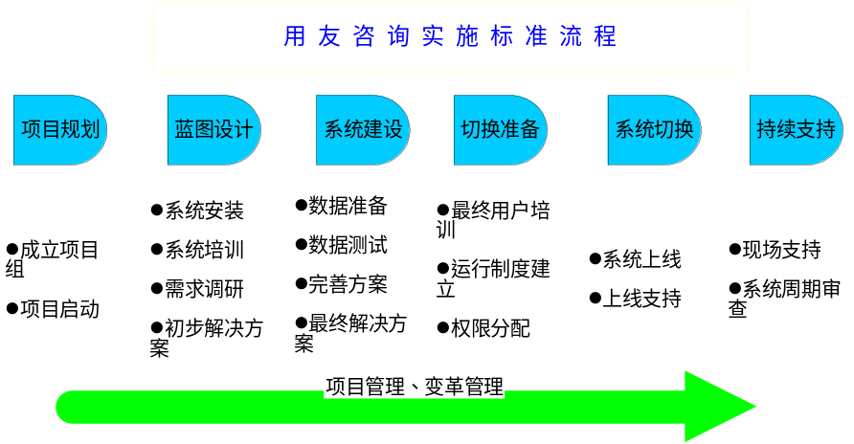

项目的目标很明确，就是要规范管理、提高工作效率，取得更好的应用效果。经验证明：系统成功应用关键在于实施，大型管理软件和应用方之间必须存在应用实施工作这个环节，通过专家的咨询，由实施专家指导实施过程，通过一系列的实施工作，保证项目的质量，实现项目的预定目标和标准。项目组承担的项目实施工作，包括以下主要活动：
3.1.1 在金意陶陶瓷企业信息化系统实施过程中，用友公司项目组承担的工作活动主要包括以下内容：
项目规划：在对金意陶陶瓷公司进行调研后制订项目整体规划。
业务调研及基础数据准备：对金意陶陶瓷公司进行详细业务调研，包括对现有流程的梳理，对业务处理方法的分析以及对存在问题的分析和解决方案。
变革管理与蓝图设计：主要包括详细业务流程设计，组织机构及岗位职责设计，与金意陶陶瓷领导的业务蓝图沟通交流，建立绩效管理与评估体系，进行管理咨询结果的辅助实施。
业务需求分析与流程优化：在对金意陶陶瓷公司当前各应用领域业务流程完成调研后，进行流程分析，结合系统的流程，将金意陶陶瓷公司的操作流程内置在NC的系统中，然后进行应用。
系统实施分析：在系统实施期间，对实施计划、进度、资源、实际情况等实施内容进行分析、比较，做到及时发现问题、及时纠正问题，从而监督实施进程、把握实施质量。把该系统的实现目标贯穿于实施全过程，扎扎实实地应用该系统，解决管理中存在的问题。实施过程中不定期的进行分析是项目实施成功的保障之一。
系统客户化配置：根据软件系统的特色，结合金意陶陶瓷公司的业务流程，为达到项目的预期目标，符合金意陶陶瓷公司系统流程模型的配置，使该系统与金意陶陶瓷公司的业务流程模型很好的结合。
客户化配置：针对流程的个性化需求，利用用友公司和金意陶陶瓷公司强有力的开发工具和技术力量，凭借双方丰富的实施经验，充分满足金意陶陶瓷公司的客户化需求，为其提供个性化的满意服务。
组织客户化开发和产品交付：客户化开发人员依据详细需求文档组织开发，项目经理管理客户化开发的进度，最终提交开发部分产品和使用手册。
系统培训：用友系统初级培训及各产品（模块）功能培训，范围涉及到管理层、项目组成员、关键用户、最终用户。其目的是让金意陶陶瓷高层领导理解该系统的管理思想，让关键用户、业务骨干人员了解系统的结构及功能，让最终操作者学会系统的操作使用。系统的培训效果关系到该系统的顺利应用。
系统测试：对金意陶陶瓷公司业务流程模型与软件系统结合程度的检验。通过系统测试来检验《项目实施解决方案》的可操作性、指导价值，并依据测试结果进行分析，从而进一步完善《项目实施解决方案》。
模块测试：模块功能按实施解决方案设计流程的检验，模拟测试。
二次开发测试：项目实施过程中有二次开发任务，对二次开发的结果进行测试。
模块集成测试：系统内各模块间实施解决方案设计流程的检验、模拟测试。其中包括个性化部分与标准产品的接口测试。
系统授权：从金意陶陶瓷公司部门职责、安全机制等角度出发，定义各级操作员在系统中的操作权限，包括数据权限、功能权限、金额权限等。
数据转换/移植：辅助制定数据转换或移植计划，并根据计划制定数据转换方案，在转换方案基础上进行数据转换代码的编写，完成后对系统数据转换接口进行系统测试，以保证数据在不同系统间的安全过渡
准备系统运行技术环境：系统运行的数据库服务器环境、应用服务器环境、WEB服务器环境等的安装、配置，调试。
系统运行支持：系统上线后，咨询顾问提供的特定时间的保证项目正常进展的运行支持，主要方式为最终用户现场支持和远程电话支持。对最终用户的问题记入系统运行支持日志，同时完成运行支持问题总结、经验总结。
系统运行后续支持：准备项目状态报告，并辅助进行项目验收。
测试情形/案例：辅助关键用户准备测试情形/案例，并提供测试情形/案例的质量检查标准。
标准操作流程或最终用户手册：结合项目的实施解决方案，针对金意陶陶瓷公司最终用户的操作流程，编写的操作性强、具有指导意义的手册。
程序修改工作评估：在实施过程中，如根据应用需求确定必须进行程序修改，项目组将辅助进行程序修改工作评估。
3.1.2 由双方共同承担的活动任务中，用友项目组将提供如下方面的指导服务：
数据准备与输入：依据用友公司咨询顾问提交的数据准备方案，协调各部门准备相关的各项数据并完成初始化数据的录入工作。
准备测试情形/案例 ：依据金意陶陶瓷公司的业务流程、功能模型，准备典型案例，以配合测试工作的全面开展、最佳检测。
系统模块测试、集成测试：双方配合，进行系统模块的测试和各分系统、总系统的集成测试。
与其它系统的接口：根据管理需要，将用友系统与其它系统进行集成，三方确定接口的实现方式。
标准操作流程（最终用户手册）文档：为体现更强的针对性，标准操作流程（最终用户手册）文档建议用户项目组在用友项目组咨询顾问的指导下，配合协助完成。

3.2进度
根据前面阐述的实施部署计划，以项目目标为导向、按照分步实施的策略、结合金意陶陶瓷的实际情况，制定初步的实施进度计划，具体详细的实施计划须经过调研后才能制订。
见《项目主计划》

3.3 关键问题
对于金意陶陶瓷企业管理信息化项目，正式运行后的服务保障是应用价值实现的保证。用友公司将遵循“及时、专业、真诚”的方针，与金意陶陶瓷公司一起合作，向金意陶陶瓷公司的所有用户提供标准化、专业化、多元化、产品化的服务。一般来说，实施管理软件具有如下关键问题：
只重视购买过程，而忽略了系统实施
只是改进管理的一个工具，软件不可能替代企业的管理，而只是加强管理的手段。只有通过实施，才能将软件的思想与企业管理现状相结合，通过企业业务人员和实施顾问的努力（注意不是实施顾问单方面的实施，而要以企业各应用部门为主，实施顾问进行配合的实施），才能实现系统的目标。
企业现状与管理软件的脱节（如何处理企业不断发展变化的匹配问题）
有的领导把实施管理软件简单的理解为替代手工操作，忽视计算机给管理带来的变化，要求百分之百的照搬手工业务流程；或者盲目听信于管理思想的先进，却不考虑本企业的实际情况及员工的接受水平，过于保守或太激进的思想都会给企业造成损害。正确的作法是：依托于企业的各种软硬件基础，并结合企业现实情况，在业务人员与实施顾问的密切配合下，将管理软件与企业实际业务相结合，重塑企业最佳流程。其关键在于以下方面：
- 重视实施，认可培训与实施咨询上的投入，促使先进的管理思想在企业上下达成共识。
- 软件功能为企业未来的需求留有余地。
- 积极主动地进行企业流程的重组和优化，将更多的精力由IT项目转向管理项目。
目标不坚定
企业用户实施管理软件的主要目的是切实提升企业的管理水平，但这种提升的程度在某种程度上是难以量化描述的。因此，在实施过程中，会容易忘记预期目标，在各种利益均衡和困难面前降低原有的目标，或在局部成功以后增加新的目标，实施管理软件将得不到其预期的效果。对于企业用户来说，坚持大的原则，维持原有目标不受侵蚀是其实施成功的重要因素之一。要防范本风险，必须做到以下几点：
- 设立系统实施的总目标和细分目标，并在实施结束后及时进行评估。
- 企业改造过程专注于目标，不追求表面上安逸的“实施捷径”。
- 在处理各种冲突时不放弃大的原则。
人力资源风险
要防范这种风险，就要：
- 要求软件厂商派出具有丰富实施经验的实施人员。
- 本企业要培训自己的核心人员，包括系统管理员和业务骨干，最好的作法是成立实施项目小组，与供应商的实施人员一起进行管理软件实施，等实施结束后，这一批人员将是企业的一笔宝贵财富。
- 作好员工的培训，这包括对管理人员和业务人员的培训，软件和技术的培训等。
财务风险
对实施的成本进行控制，这些成本通常包括：硬件及网络建设费用、系统软件费用、应用软件费用、培训费用、实施费用及维护费用等。根据国外成熟经验，一般实施咨询费用是软件费用的1～2倍，在国内，实施费用一般为软件费用的0.2-5倍。因此要注意：
- 一定要选择具有实施能力的供应商，尤其是实施项目经理的资历和经验。
- 企业做好充分思想准备预算要考虑到各种可能的意外情况。
除此以外，合理的规划、充分的资料准备、严格的实施过程控制、有效的结果评估以及系统安全设计、灾难防范设计等都是系统成功实施、取得良好效果的保证。

4 金意陶陶瓷企业管理信息化项目支持条件

4.1 计算机及网络条件
4.1.1 工作站服务器软硬件配置方案
见《金意陶企业管理信息化项目网络与硬件部署方案》
本系统支持主流的小型机和PC服务器。

4.2 需要金意陶陶瓷公司承担的工作
◆ 在项目范围内协调解决存在的问题
◆ 业务流程调研报告的讨论、修改
◆ 业务流程优化报告的讨论、修改
◆ 编码方案讨论、修改
◆ 测试方案讨论、修改
◆ 实施方案讨论、修改
◆ 负责相应业务部门的需求收集及整理
◆ 收集并整理静态、动态业务数据
◆ 准备模拟测试案例
◆ 参与单据、报表具体规格的制定
◆ 负责业务部门内实施方案及业务流程的推动
◆ 为业务部门提供应用支持
◆ 准备培训教室、投影、计算机网络培训环境及考勤管理
◆ 最终用户培训
◆ 负责对具体岗位操作人员进行全方位的岗位培训和考核
◆ 参与讨论确认方案、流程和资源等会议
◆ “最终用户操作手册”编写
◆ 确保项目工作计划的执行
◆ 协调开发组与业务部门关系，负责开发组的系统测试等
◆ 系统运行后，负责日常业务的维护，解答、解决项目问题
◆ 系统权限的管理
◆ 整理项目进展备忘录

4．3需由外单位提供的条件
在整个项目中，用友将完成大部分的软件系统实施工作，在以下几个方面需要与第三方单位合作完成：
硬件及网络系统：由金意陶陶瓷公司指定的厂商提供，用友将与其在系统集成方面进行合作，保证整个系统的成功。
软件操作系统和数据库：根据金意陶陶瓷公司的要求，由用友一起提供或者直接由金意陶陶瓷公司指定的厂商提供。

本协议生效后，即成为《金意陶企业管理信息化项目合同》不可分割的组成部分，与《金意陶企业管理信息化项目合同》具有同等的法律效力。
除本协议中明确所作修改的条款之外，原协议的其余部分应完全继续有效。

甲方：广东金意陶陶瓷有限公司 乙方：用友软件股份有限公司
（ 盖章） （ 盖章）
法定代表人： 法定代表人：
委托代理人： 委托代理人：
签订日期： 年 月 日 签订日期： 年 月 日

